16 января 2019
В рамках предметной декады проведено мероприятие - умная перемена «Геометрия на спичках». Данное мероприятие требовало от ребят смекалки, логического мышления в перестановке спичек, для того чтобы получившееся выражение было правильным или получилась новая фигура.
На первой перемене с азартом участвовали учащиеся 5х и 6х классов. Особый интерес вызвали задачи на перестановку спичек и получения новых фигур. Затруднения вызвали задания на перестановку спичек с римскими цифрами.  На второй перемене стали проявлять больший интерес учащиеся старшего звена. Затруднения вызывали задачи на получение новых фигур.  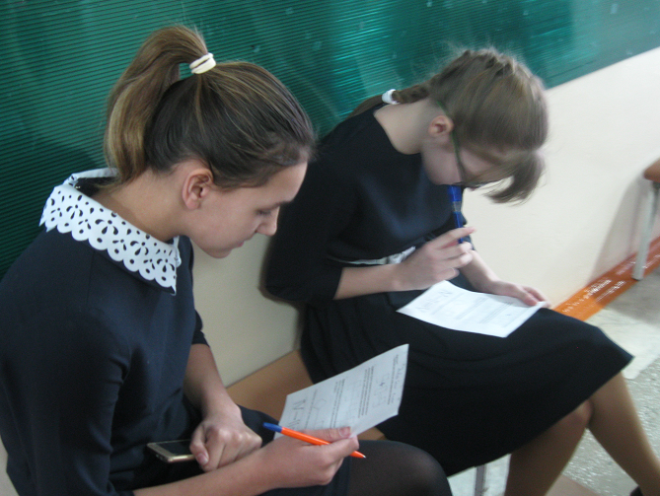 | 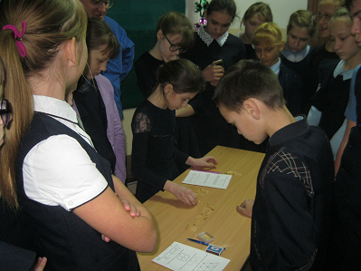
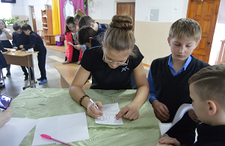

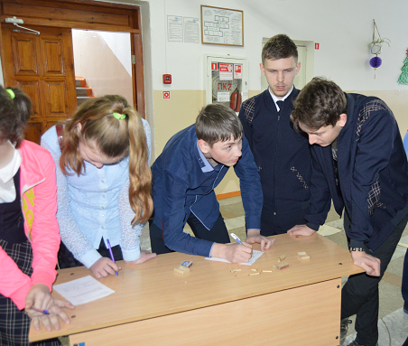
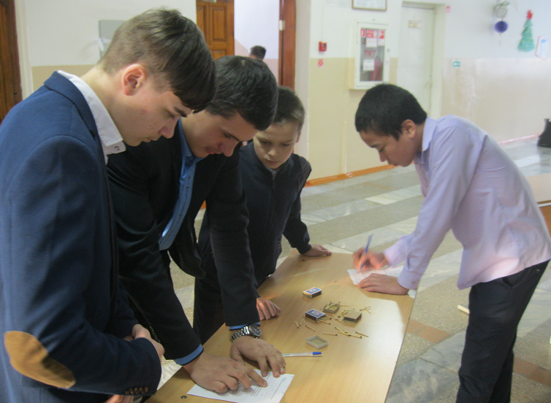
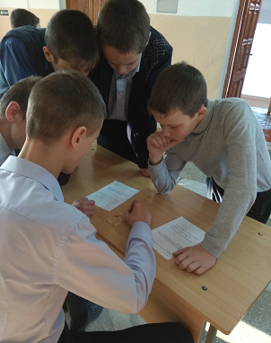

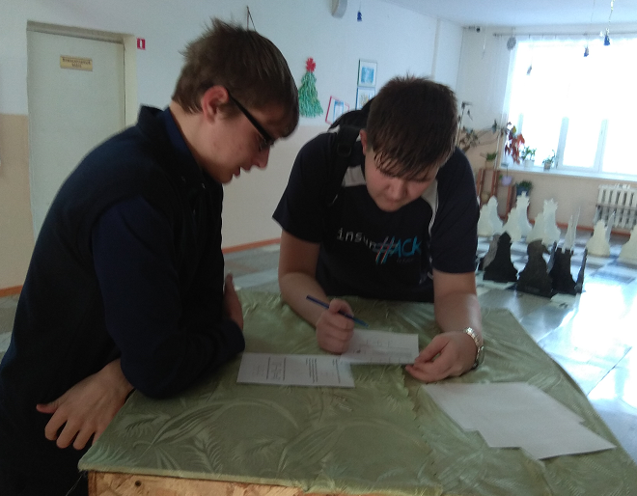
Победители: Хамов Кирилл -6 класс, Сидоренко Даша – 6 класс, Чебатков Никита – 7 класс, Лопарев Максим и Лопарев Влад – 11 класс
Призеры: Кривоногова Ангелина – 6 класс, Шипищин Сережа – 5 класс, Шипицина Даша – 5 класс, Петренко Никита – 9 класс, Вдовин Слава и Шалаев Николай -10 класс, Ларионов Максим – 7 класс

